Лабораторная работа номер 7

Анализ файловой системы Linux. Команды для работы с файлами и каталогами

Титков Ярослав Максимович

Содержание

# 1 Цель работы

Ознакомление с файловой системой Linux, её структурой, именами и содержанием каталогов. Приобретение практических навыков по применению команд для работы с файлами и каталогами, по управлению процессами (и работами), по проверке исполь- зования диска и обслуживанию файловой системы

# 2 Задание

Выполнить все команды chmod Выполнить все команды связанные с работой системы

# 3 Выполнение лабораторной работы

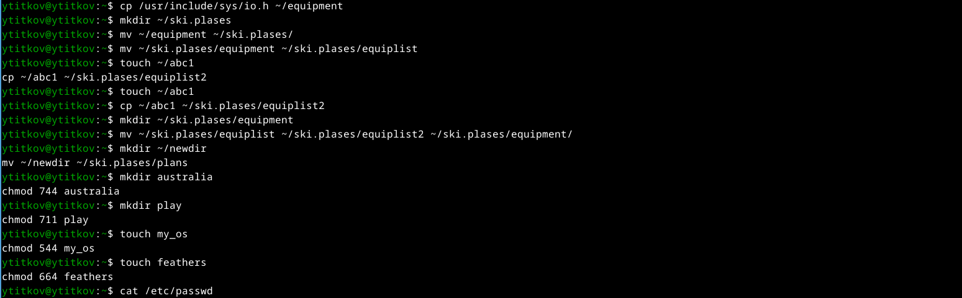

Рис. 1: Выполнение лабораторной работы

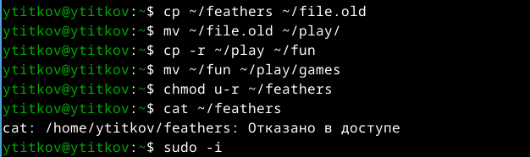

Рис. 2: Выполнение лабораторной работы

# 4 Выводы

В ходе лабораторной работы, Я приобрел практические навыки взаимодействия пользователя с системой по- средством командной строки